Італійська піца від Гюнтера Фішера
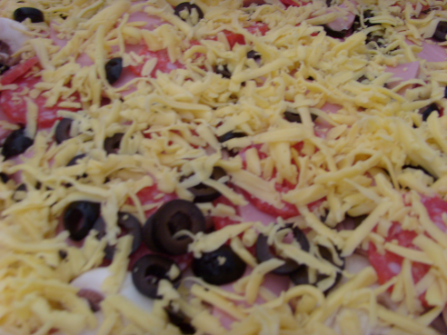
Вода – 450 мл;
Сухі дріжджі – 4 чайні ложки;
Оливкова олія – 4 столові ложки;
Борошно – 600 грамів;
Сіль – одна щіпка
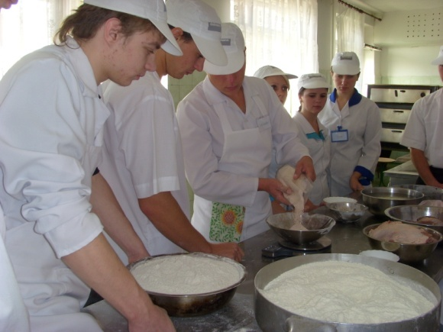
У підігрітий посуд налити 150 грамів теплої води і покласти дріжджі, ретельно перемішати. Як тільки дріжджі розчиняться, насипати 150 грам борошна, акуратно вимісити і поставити в темне тепле місце (наприклад в заздалегідь, злегка розігріту духовку) на пів години.

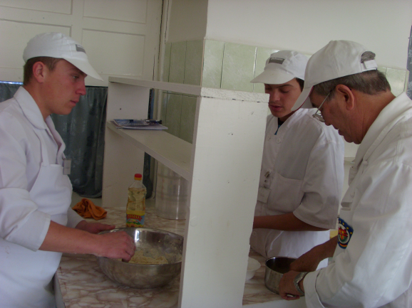
По закінченню 30 хвилин, в тісто додати оливкову олію, сіль, 300 мл води, 450 гр борошна і якісно замісити тісто.
Вимісити тісто для піци поставити на 2 години в темне, тихе місце періодично поглядати і «підмішувати», це робити в тому випадку, якщо тісто почне «тікати».

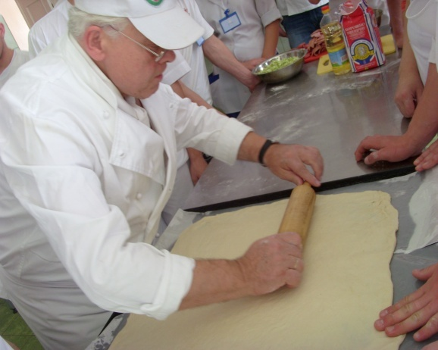
Готове тісто розкачують товщиною 1 см. Поверхню змащують томатним соусом (ріпчасту цибулю злегка пасерують на олії, додають томатну пасту, оре гано, подрібнений часник).

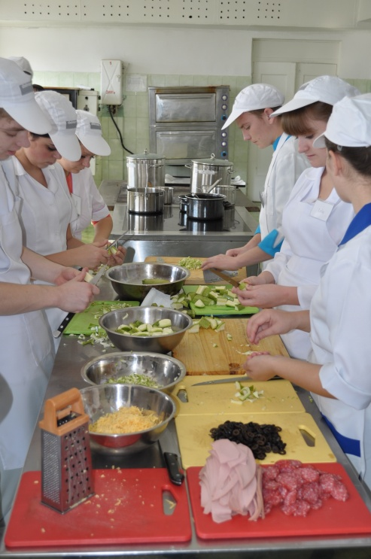
Учасники семінару дружньо нарізають необхідні продукти для начинки піци: кабачки –дрібними кубиками, варену ковбасу – пластинками, салямі – кружальцями, гриби – вздовж пластинками, маслини – кільцями і твердий сир труть на крупній терці.
Підготовлені продукти викладають шарами.

Спочатку посічені кабачки

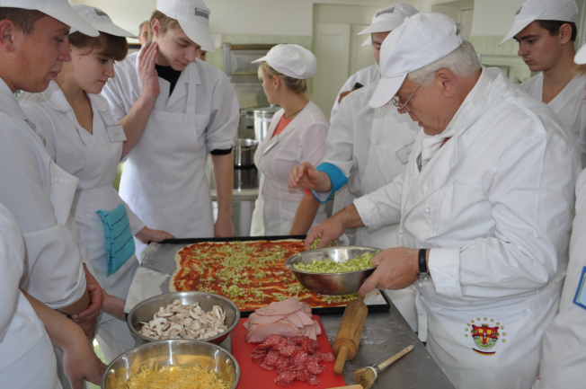

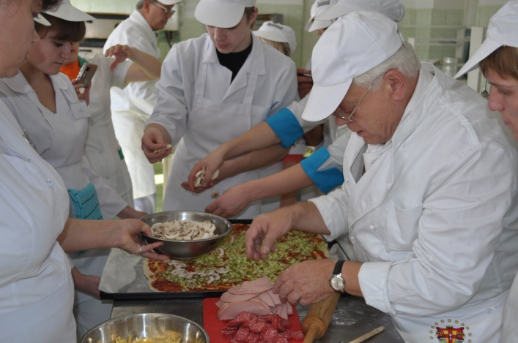

Потім нарізані гриби.
Зверху – варену ковбасу і салямі

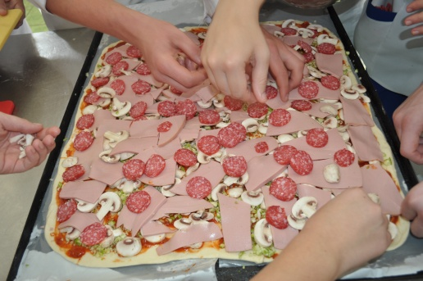

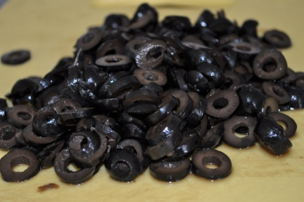

Викладають нарізані кільцями маслини і притрушують тертим сиром.
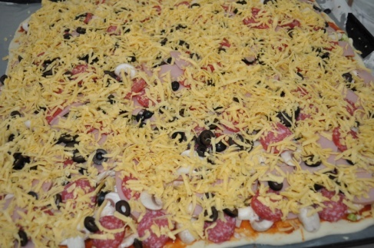

Піцу випікають при температурі 220С протягом 15 – 20 хв до готовності.
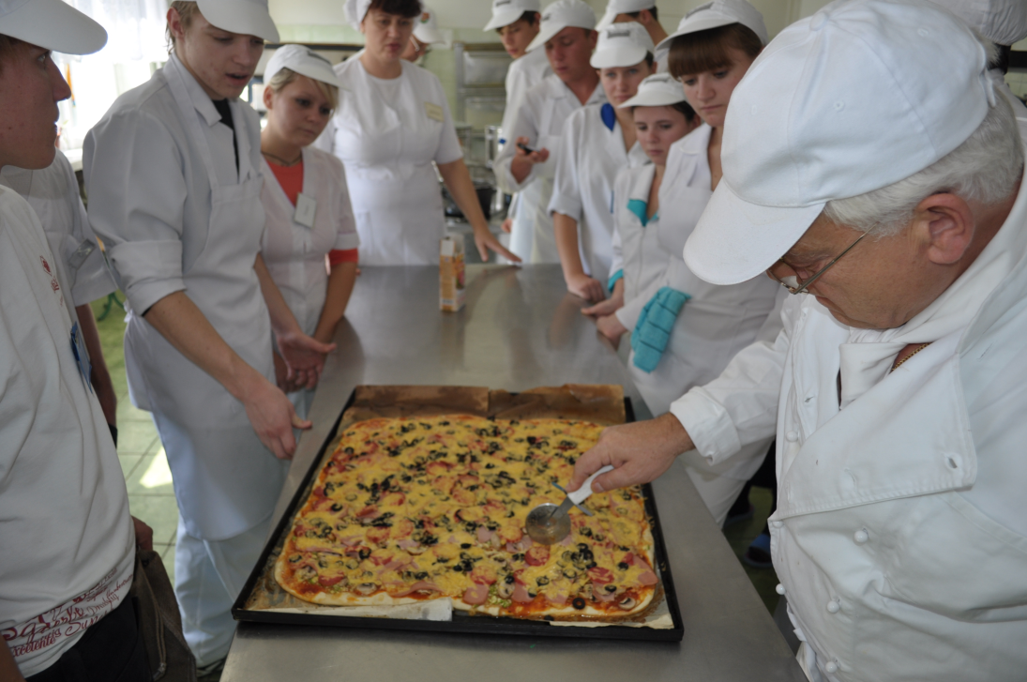

Піцу подають гарячою. Готову піцу одразу нарізають спеціальним круглим ножем на порційні шматочки.

Смачного!

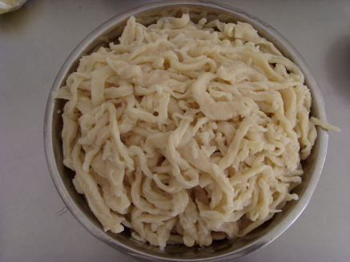
Шпретцелі
spretzeln – сілезійська національна страва.

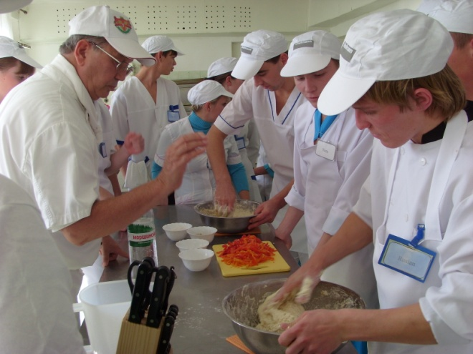
Борошно просівають гіркою, роблять заглиблення, всередину вливають молоко, яйця і замішують тісто консистенції не густої сметани.
Залишають на 20 хв., для набухання клейковини.
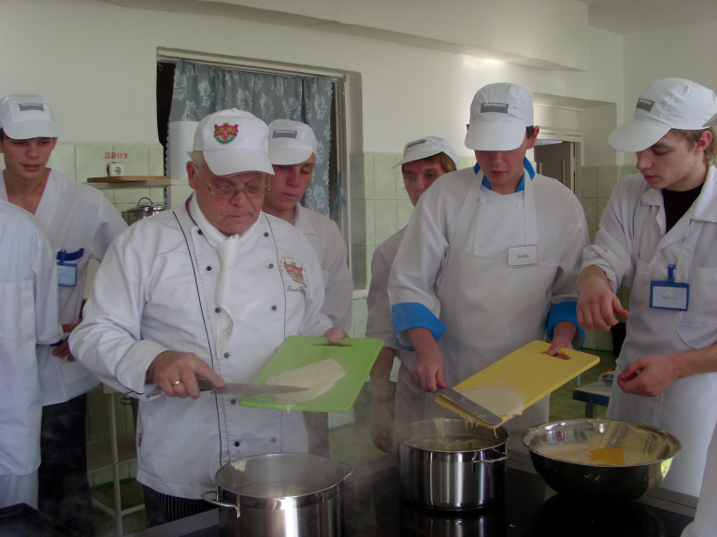
Воду доводять до кипіння, солять.
Підготовлене тісто викладають на дощечку, за допомогою ножа тісто відсікають (як галушки). Варять до готовності. Шумівкою виймають, занурюють у холодну воду (для запобігання злипання виробів).
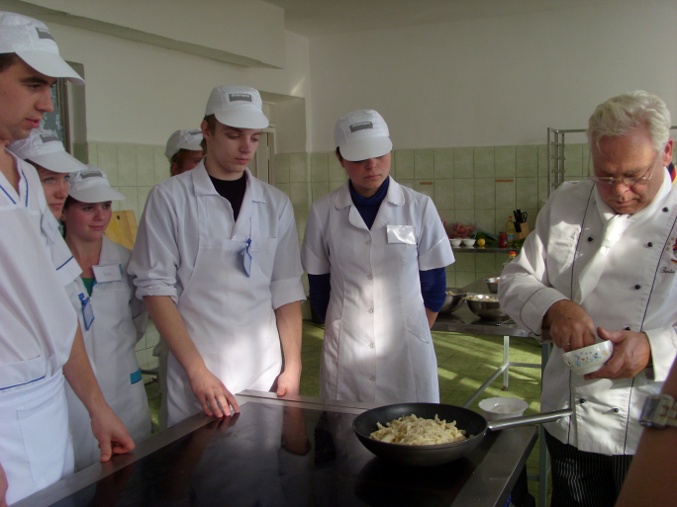
Вершкове масло добре розігрівають, закладають шпретцелі, злегка обсмажують. При подаванні поливають розтопленим маслом з сухарями.

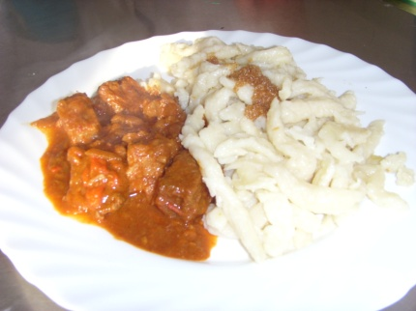
Подають як гарнір до угорського гуляшу.

